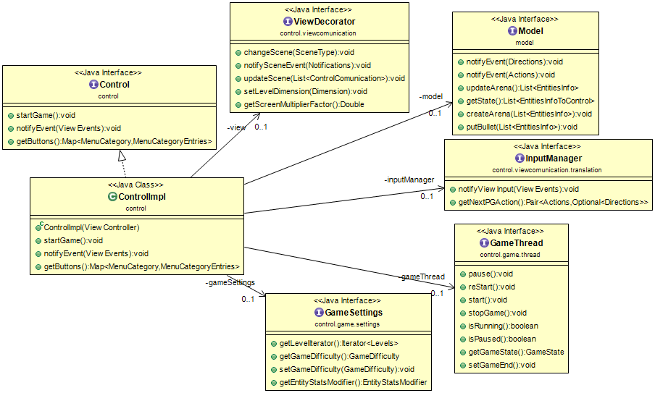

Per quel che concerne la parte architetturale da me sviluppata, come descritto nelle sezioni precedenti, la classe che interagisce direttamente con le altre due parti è il ControlImpl, che implementa l'interfaccia Control. Questa classe è registrata come observer nella view ed ha istanziati internamente sia model che view. La parte centrale dell'architettura alla base del funzionamento del gioco vero e proprio, inteso come svolgimento di un livello, è rappresentata dal GameThread. Questo thread, contenuto come campo nella classe principale ControlImpl, presenta un loop che periodicamente interagisce con il model per portare all'update del mondo di gioco, ne richiede lo stato completo e , dopo un'opportuna traduzione, lo trasmette alla view.
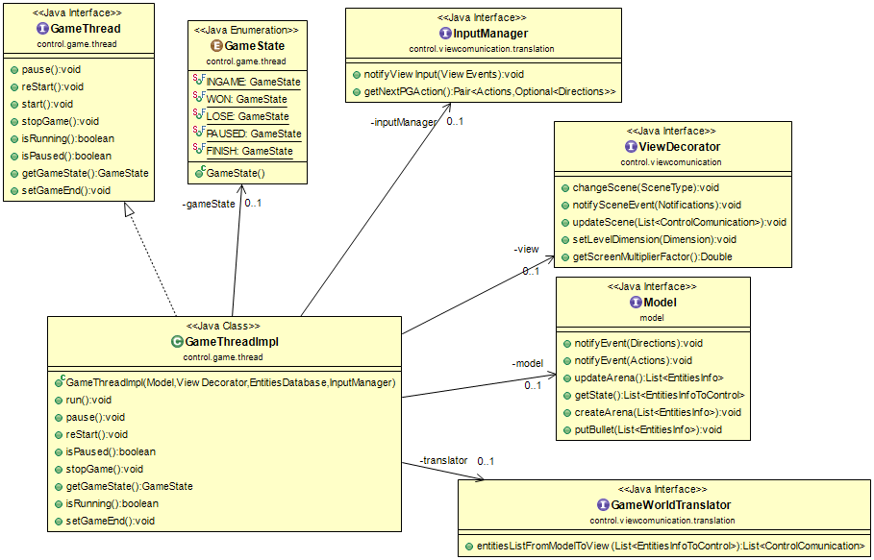

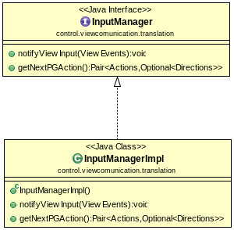
Questa architettura multi-thread permette al gioco di essere reattivo e di gestire sia input derivanti dal mondo di gioco che, in modo asincrono rispetto al game loop, dalla view. Questo ha portato però ad ovvie difficoltà che contraddistinguono la programmazione concorrente, sia per gli input derivanti dal thread della view, che sono da trasmettere al model, sia per quel che riguarda le notifiche da mandare alla view per il cambio di schermata. Il primo problema è stato risolto con un InputManager, ossia un oggetto passatto per riferimento al thread, che presenta metodi synchronized e salva al suo interno le azioni che il PG deve eseguire a seconda dei pulsanti attualmente premuti. Questa scelta ha inoltre permesso di ottimizzare il sistema di input, in quanto i segnali derivanti dalla view, di solo inizio e fine pressione dei tasti, non risultavano ottimali per la fluidità del gioco e necissitavano, quindi, di un sistema di controllo e traduzione che li combinasse in modo opportuno.
Il secondo problema, ossia quello del cambio di scena, è stato invece da me risolto con una decorazione della view attraverso la classe ViewDecoratorImpl. Questa classe rende synchronized i metodi che lo necessitano. Se questa soluzione inizialmente rappresentava inizialmente solamente una sicurezza maggiore, in quanto con opportuni controlli era possibile evitare che due thread chiamassero lo stesso metodo contemporaneamente, si è poi rivelata conveniente quando, per limitare i problemi derivanti da un'eventuale cambio di UI, si è deciso di delegare al control la traduzione delle dimensioni del mondo di gioco in relazione alla dimensione dello schermo. Il ViewDecorator è infatti in grado, previo passaggio della dimensione del livello, di chiamare i metodi di cambio scena con un opportuno fattore moltiplicativo.

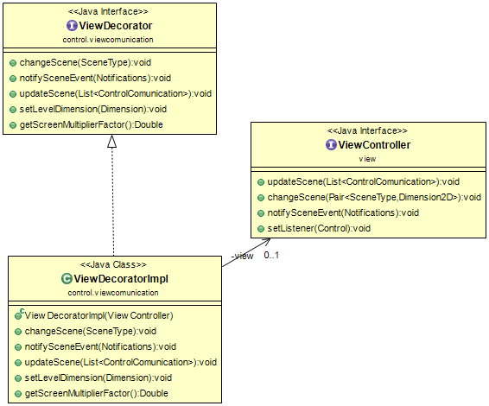
Questo fattore viene utilizzato anche per l'istanziazione dell'oggetto, il GameWorldTranslator, preposto alla traduzione della posizione delle entità da model a view che presentano, coordinate cartesiane speculari rispetto all'asse delle y. Questo oggetto di traduzione si avvale inoltre di metodi presenti in una classe di utility e di un “database” delle entità. Abbiamo infatti deciso, per comodità, di legare ad ogni entità del mondo di gioco un codice intero univoco ed, in base a questo, alla view viene passato un'identificativo, rappresentato da un'enumerazione, che le permette di reperire correttamente l'immagine da stampare a video.
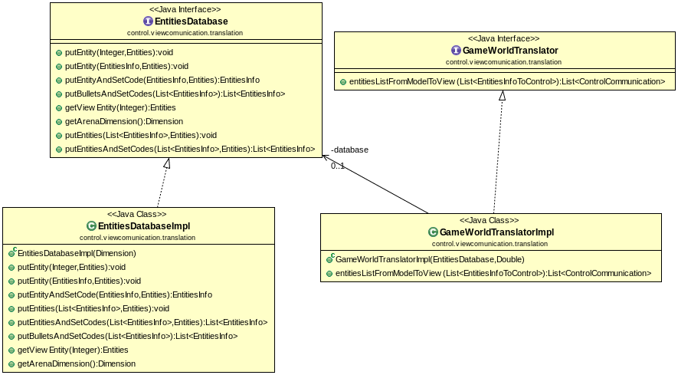

Ultima parte rilevante del controller da me sviluppata è quella di file loading. Per questa parte ho deciso di affidarmi ad una libreria esterna di serializzazione oggetti, Gson. Questa libreria serializza gli oggetti in modo largamente comprensibile e questo rende possibile modificare i file nei quali sono salvati con un semplice editor di testo. Questa caratteristica è risultata fondamentale, sia per la creazione di livelli, sia per il cambiamento dei settings del gioco o della struttura dei menu durante lo sviluppo. Il sistema di caricamento dei file è stata una parte critica della mia architettura. Inizialmente ho pensato di affidare questo compito ad una classe statica alla quale passare i riferimenti dei file. Questa soluzione mi avrebbe permesso di risparmiare una leggera ripetizione di codice presente nell'architettura da me infine adottata, ma presentava, secondo il mio parere, una flessibilità minore. Il caricamento da file è stato affidato quindi a degli oggetti “loader”, che tentano di caricare nel costruttore gli oggetti serializzati e li salvano al loro interno. Questo porta a dover sviluppare “loader” diversi per il caricamento di oggetti diversi, senza la possibilità di adottare un'ereditarietà significativamente conveniente a causa, appunto, dei diversi parametri necessari per caricare oggetti di natura diversa. Questo sistema permette però di adottare sistemi di elaborazione degli oggetti serializzati. Questi “loader” infatti fungono da decoratori degli oggetti che caricano e con semplici strategie ereditarie, che consistono in semplici override di metodi, è possibile modificare, in caso di necessità, questi parametri al momento del get. Questa strategia è stata attuata sia al momento del caricamento del menu di settings che al momento di caricamento del livello. Al caricatore di livelli viene infatti passato un oggetto che elabora le statistiche delle entità a seconda della difficoltà, mentre il menu di settings viene correttamente settato a seconda delle opzioni attualmente attive. Questo sistema, a mio parere, rende il software altamente estendibile, permettendo di cambiare l'interpretazione dei file senza necessariamente andare a modificarli direttamente. Inoltre questi oggetti sono particolarmente adatti per creare una sorta di buffer, è infatti possibile evitare di caricare un menù già precedentemente caricato. Questa funzione non è stata implementata per mancanza materiale di tempo. L'oggetto di elaborazione precedentemente citato nel caricamento dei livelli è l'EntityStatsModifier, oggetto che viene generato dall'oggetto che contiene i settaggi correnti del gioco. Al momento questo “elaboratore” risulta essere un mero decoratore della difficoltà di gioco, che contiene già al suo interno funzioni per le modifiche delle statistiche, ma è stato inserito per rendere maggiormente estendibile il sistema. Non si esclude, infatti, che in futuro la difficoltà possa eseguire trasformazioni più complesse sulle entità.
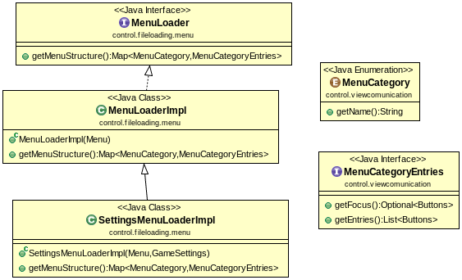
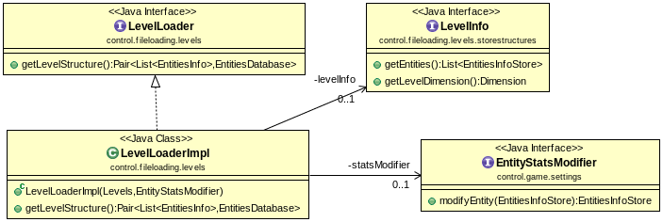

E' infine necessario descrivere brevemente le strutture di comunicazione che utilizzo con model e view. Le strutture che mando in input al model sono state da me reimplementate ed espanse aggiungendo i setter, questa scelta è stata presa per facilitarne l'elaborazione eseguita a seguito del file loading. La struttura di comunicazione con la view permette invece di decidere in modo specifico la struttura dei menu, compresi eventualmente pulsanti da visualizzare già selezionati.
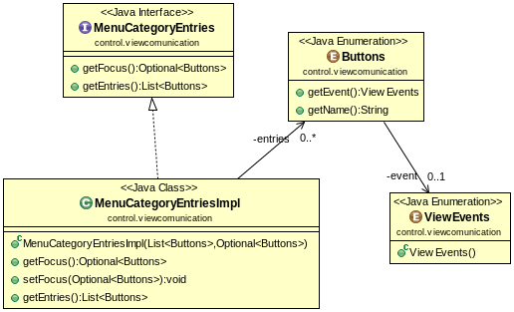

Oltre alla parte di control è stata affidata a me la parte riguardante la gestione delle collisioni del model e quella riguardante l'HeroMovementManager , da svillupare in modo che risulti adeguato al movimento derivante dall'input utente. Durante lo sviluppo di quest'ultimo ho inoltre sviluppato un metodo, l'applyGravity, che si occupa di applicare la gravità sulle entità e che quinidi è stato utilizzato su tutte le entità del gioco. Se l'HeroMovementManager non necessita di commenti architetturali, in quando risulta essere più che altro un sistema di controlli, è necessario commentare la parte delle collisioni. Questa, infatti, oltre che presentare vari metodi di controllo e modifica delle entità, volte al fix delle posizioni ed alla simulazione di una banale intelligenza in caso di collisione, ha portato alla creazione di due classi. La prima contiene informazioni riguardanti le passate posizioni delle entità, mentre l'altra fornisce informazioni utili alla gestione del movimento re-attivo (e non pro-attivo) delle entità, ossia il movimento che dipende delle azioni di altri, come il movimento di un'entità appoggiata su una piattaforma. Si tratta sostanzialmente di una classe che restituisce tutte le entità che al momento si trovano sopra ad un'entità fornita.
La divisione in package del control rispetta la struttura base dell'architettura, con il package base “control” contenente la sola classe principale e con package separati per le classi relative al thread, ai diversi file loader, ai game settings, e alla comunicazione con la view. Questo ultimo package, che a livello logico poteva essere unico, è stato diviso in due ulteriori parti, uno contenente le mere strutture di comunicazione, l'altra contenente le classi di traduzione, vistala grande dimensione che avrebbe avuto come package unico. Questa divisione in package è stata fatta principalmente per avere una divisione logica delle classi e rendere quindi più facile la navigazione del progetto.

